# 仓库管理设计文档

1. **系统流程图**



1. **功能结构**

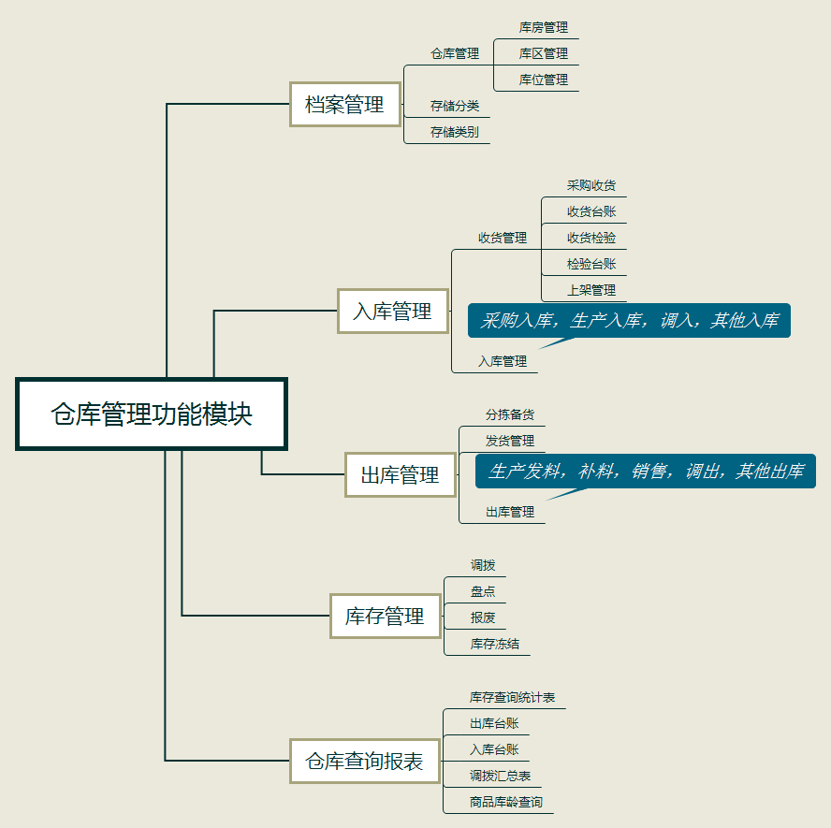



1. **业务流程**
   1. **采购收货**
      1. **功能点**

* 采购收货单录入
* 检验单录入
* 收货单、检验单编辑，删除
* 上架管理
* 入库登记
  + 1. **数据来源**
* 采购订单
* 物料资料
  + 1. **流程描述**



* 1. **发货管理**
     1. **功能点**
* 备货
* 出库
* 下架
  + 1. **数据来源**
* 物料地点信息
* 工单
  + 1. **流程描述**



* 1. **盘点**
     1. **功能点**
* 盘点清单生成
* 盘点清单打印
* 盘点数据录入
* 未盘点物料报表
* 盘点差异报表
* 盘点库存调整
  + 1. **数据来源**
* 物料地点信息
  + 1. **流程描述**



* 1. **库存调拨**
     1. **功能点**
* 调拨通知单录入
* 调拨通知单维护
  + 1. **数据来源**
* 物料地址信息
* 库区货位信息
  + 1. **流程描述**



* 1. **报废**
     1. **功能点**
* 生产报废
* 库存报废
  + 1. **数据来源**
* 物料地点信息
* 工单
  + 1. **流程描述**

1. **功能描述**

|  |  |  |  |
| --- | --- | --- | --- |
| 功能点（菜单项） | | | 功能描述 |
| 仓库档案管理 | 仓库管理 | | 管理仓库的基础信息，仓库分为三级，库房->库区->库位,库房信息包括：编号，名称，分类，地址，联系电话，负责人 |
| 库区管理 | | 库区信息包括：编号，名称，所属库房，类型，备注 |
| 库位管理 | | 库位信息包括：编号，名称，所属库区，最大容积，最大载重，备注 |
| ABC库存分类管理 | | 区分库位存放物品的价值高低，以便于对不同的物料使用不同的管理策略。类型信息有：分类名称，类型编号，排序，备注 |
| 储存类型管理 | | 区分库位存放物品的类型，该类型与物料分类相对应。储存类型信息有：分类名称，分类编号，排序，备注 |
| 入库管理 | 收货管理 | 收货单管理 | 结合采购订单和供应商送货单，开收货单。  对收货单的查询，编辑，打印 |
| 检验单管理 | 收货单的物品进行质检，记录检验结果，不合格的物品不允许入库，由采购进行退货 |
| 上架管理 | 根据物料的类型，系统给出推介的存放库位，上架策略可以在系统中配置，系统根据用户的配置给出最优库位。  上架策略有：   1. 人工指定 2. ABC分类 3. 最短路径规则 4. 产品属性规格（重量，体积） 5. 产品相对集中规则 6. 包装规则（托，箱，件） 7. 产品属性规则（正常品，残次品） 8. 订单类型规则（采购订单，退货订单，生产工单） 9. 库存合并规格（同供应商，同批次） 10. 物料默认库位 |
| 入库  管理 | | 对不同类型的入库进行登记，记录入库的类型，时间，操作人，操作时间，入库明细。 |
| 出库管理 | 分拣备货 | | 根据下达的生产备货单、出运装箱单，下达分拣备货任务，员工执行任务，分拣物料并存放于指定区域。  物料发货的基础策略：   1. 新进先出 2. 先到期先出 3. 特定批次优先 4. 任意出货 |
| 发货管理 | | 按照单据信息（领料单，发料单），在系统中记录物料的发货信息。  维护物料发货信息。 |
| 出库管理 | | 对不同类型的出库进行登记，记录出库的类型，时间，操作人，操作时间，出库明细 |
| 库存管理 | 调拨 | | 调拨单录入以及维护功能 |
| 报废 | | 报废物料登记，并维护 |
| 冻结 | | 将指定数量的物料冻结，不可使用 |
| 盘点管理 | 盘点计划 | 根据物料得存储分类，生成盘点计划 |
| 盘点清单 | 根据盘点计划，生成物料盘点清单，并提供打印功能 |
| 盘点执行 | 录入盘点数据，维护盘点数据 |
| 库存调整 | 调整异常库位的物料库存数量 |

1. **查询分析报表**
   1. **库存查询**

|  |  |
| --- | --- |
| **查询项目** | **描述** |
| 库房库存清单 | 查询库房物料得库存信息 |
| 库房生产预留库存清单 | 查询库房生产预留的库存信息 |
| 库房空位查询 | 提供库存量为零的库位查询，一边更有效的安排物料存储 |
| 物料库存清单 | 根据物料编码以及仓库信息，系统列出相关的物料信息以及详细信息 |
| 物料可用库存查询 | 查询状态可用的物料库存信息 |
| 物料在途信息查询 | 查询已发货，处于运送途中的物料信息 |

* 1. **仓库报表**

物料收发存日报

物料收发存汇总

物料收发存明细

物料仓库资金占用表

物料调拨/转仓汇总表